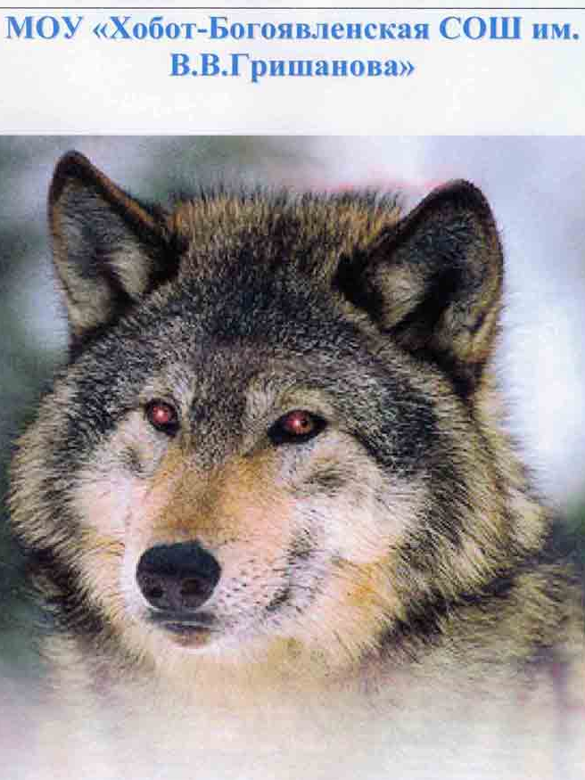

Подпрограмма
«Родник»

Пресс-центр
«Родник»

Актуальность программы:
В настоящее время актуальной стала проблема отдаления человека от общества. Особенно остро этот вопрос стоит в сельской местности, где очень мало мест для культурного проведения досуга (нет театров, музеев, картинных галерей и т.п.). Люди замыкаются в себе, в своих собственных заботах и теряют нить, связывающую с социумом. Основными источниками информации для сельского жителя являются телевидение и газеты. При помощи средств массовой информации (СМИ) население узнает о проблемах, существующих в России и мире. В настоящее время телевизор есть практически в каждом доме, не роскошью становятся компьютеры, так что и Интернет теперь доступен жителям сельской местности. Газеты, хотя и утратили немного свою популярность, по-прежнему пользуются спросом.
Если недостаток информации о проблемах, существующих в мире, нашей стране, области и районе, компенсируется при помощи СМИ, то сведения о событиях, происходящих в родном селе, не всегда доходят до жителей, так как основным источником информации в этом случае является общение (в магазине, на почте и т.д.). А эти данные не всегда являются достоверными.
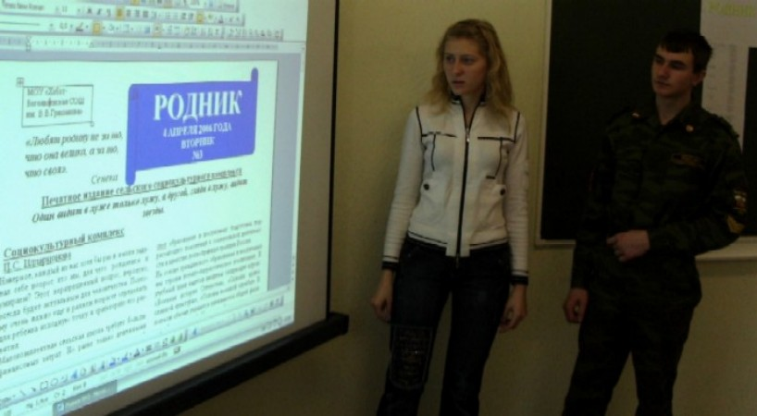
Проведенное учащимися школы исследование показало, что сельчане больше информированы о том, что случается где-то далеко, чем о том, что происходит в их родном селе, так как мировоззрение жителей села во многом зависит от СМИ. Создание Пресс-центра «Родник» позволяет разрешить эти противоречия.
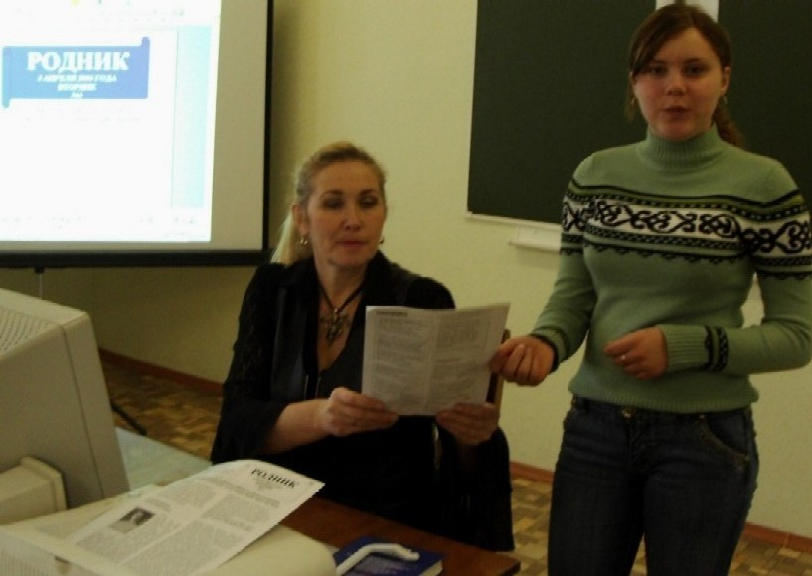
Цель программы: повышение информационно-коммуникативных средств общения детей и взрослых в условиях социокультурного комплекса.

Задачи программы:
- Создать банк нормативно-правовой и законодательной базы по вопросам информационно-коммуникативного характера.
- Содействовать координационному совету сельского социокультурного комплекса в работе ССКК
- Содействовать воспитательным центрам образовательного учреждения в пропаганде патриотического, духовно-нравственного, экологического, валеологического воспитания.
- Информировать жителей села о событиях, происходящих в родном селе и за его пределами.

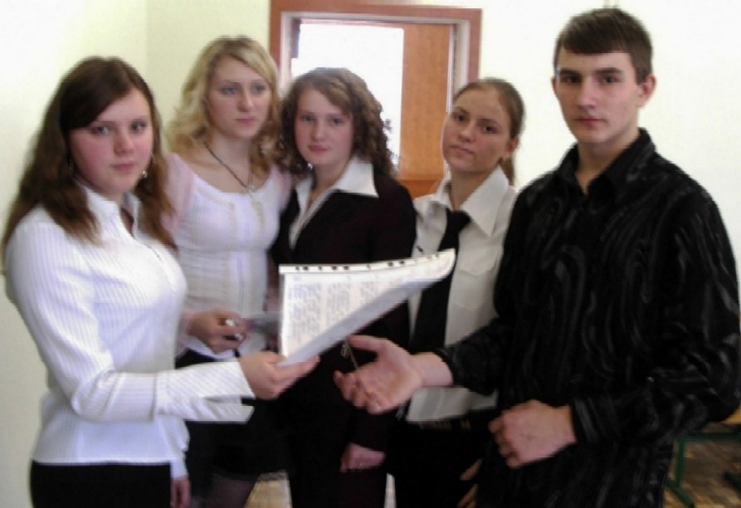

Этапы реализации программы:
I этап | Разработка и утверждение нормативно-правовой базы Пресс-центра «Родник» | 2005-2006 гг.
II этап | Выпуск газеты «Родник» | 2006-2010 гг.
III этап | Анализ результативности деятельности Пресс-центра  (Проведение научного исследования) | 2010 гг.

Ожидаемый результат:
Повышение информационной культуры населения и создание единой информационной среды социокультурного комплекса.

